服务器没有对上传的文件进行严格的过滤，导致上传脚本文件.php .jsp

3.漏洞危害：
1.上传web脚本语言，经过服务器的web容器解析并执行可导致远程代码执行。
2.上传文件是Flash的策略文件crossdomain.xml，黑客用以控制Flash在该域下的行为
3.上传文件是病毒、木马文件，诱骗用户或者管理员下载执行，进行挖矿等。
4.上传文件是钓鱼图片或包含了脚本的图片，进行钓鱼和欺诈。
5，不常见的利用方法，以文件上传为入口，上传一个包含php脚本的合法的文本文件，在
利用本地文件包含漏洞(LocalFileInclude）执行此脚本。

文件上传流程：
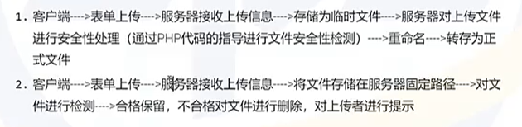
绕过方式：
实战文件上传挖掘流程：
检测前后端；检查白黑名单；文件内容或文件后缀；图片二次渲染；WAF；中间件利用
具体操作：
先上传图片，测试可以上传吗
对图片进行图片吗制作，图片马可以大部分绕过
检查图片马是否制作成功，能否正常运行
检查步骤：本地测试，将图片马后缀改为php，进行调用；将后缀改为txt，查看木马代码还在不
前后端通过插件进行测试
进行黑白名单，通过输入随机后缀进行上传

其他攻击面：远程代码执行；大文件拒绝服务；

防护方式：
过滤，封端口，关服务
服务器后端上传的文件进行过滤
上传的目录文件权限不可执行
对文件后缀进行检查，MIME type

